
Instituto Tecnológico de Costa Rica
Escuela Ingeniería en Computación - Sede Central Cartago
Bases de Datos 2
Proyecto 2 - Análisis y Procesamiento OLAP
Profesor: Kenneth Obando Rodríguez
Estudiante: Ben Farzamipour Alfaro - 2023121041

Tabla de contenido
[Tabla de contenido: clic derecho aqui -> Actualizar campos -> Actualizar toda la tabla]

1. Introduccion
1.1 Objetivo
Este proyecto implementa una plataforma completa de analisis y procesamiento OLAP para los datos historicos de una red de restaurantes con servicio de entrega a domicilio. La solucion cubre el ciclo de vida analitico de extremo a extremo: ingesta desde la base de datos operacional (OLTP), construccion de un Data Warehouse dimensional, procesamiento masivo con Apache Spark, orquestacion del pipeline con Apache Airflow, analisis de relaciones y rutas con Neo4J, y visualizacion mediante dashboards en Apache Superset. Todos los componentes son open-source y se despliegan con Docker Compose.
1.2 Alcance y componentes
El enunciado define seis componentes; la siguiente tabla resume como se satisface cada uno y su peso en la evaluacion.
Componente del enunciado | Peso | Implementacion en este proyecto
1. Arquitectura OLAP y Data Warehouse | 20% | Esquema estrella en Apache Hive: 8 dimensiones, 2 tablas de hechos y 6 cubos OLAP.
2. Procesamiento con Apache Spark | 20% | 6 jobs PySpark (DataFrame API + SparkSQL) con 3 analisis: tendencias, horarios pico y crecimiento mensual.
3. Visualizacion de datos | 15% | Apache Superset con 3 dashboards y 9 graficos sobre la capa de marts en PostgreSQL.
4. Orquestacion con Apache Airflow | 15% | DAG etl_olap_dag con 10 tareas, branching condicional y validaciones de calidad.
5. Neo4J para grafos y rutas | 15% | Grafo de 6 tipos de nodo y 7 relaciones; consultas Cypher y algoritmos GDS (PageRank, Dijkstra).
6. Asignacion de rutas de entrega | 10% | Modulo de enrutamiento con heuristica de vecino mas cercano apoyado en distancias del grafo.
Documentacion | 5% | El presente documento.

1.3 Contexto: relacion con el Proyecto 1
El catalogo del dominio (categorias, productos, restaurantes, menus) se hereda conceptualmente del Proyecto 1. Sin embargo, el Proyecto 1 no contiene el historial transaccional necesario para el analisis OLAP (pedidos, items, entregas, geolocalizacion ni ventana temporal). Por ello, este proyecto incluye un generador de datos sinteticos que produce una historia realista de 12 meses, manteniendo el codigo del Proyecto 2 completamente fuera de la carpeta del Proyecto 1 (que se conserva como referencia de solo lectura).

2. Arquitectura general de la solucion
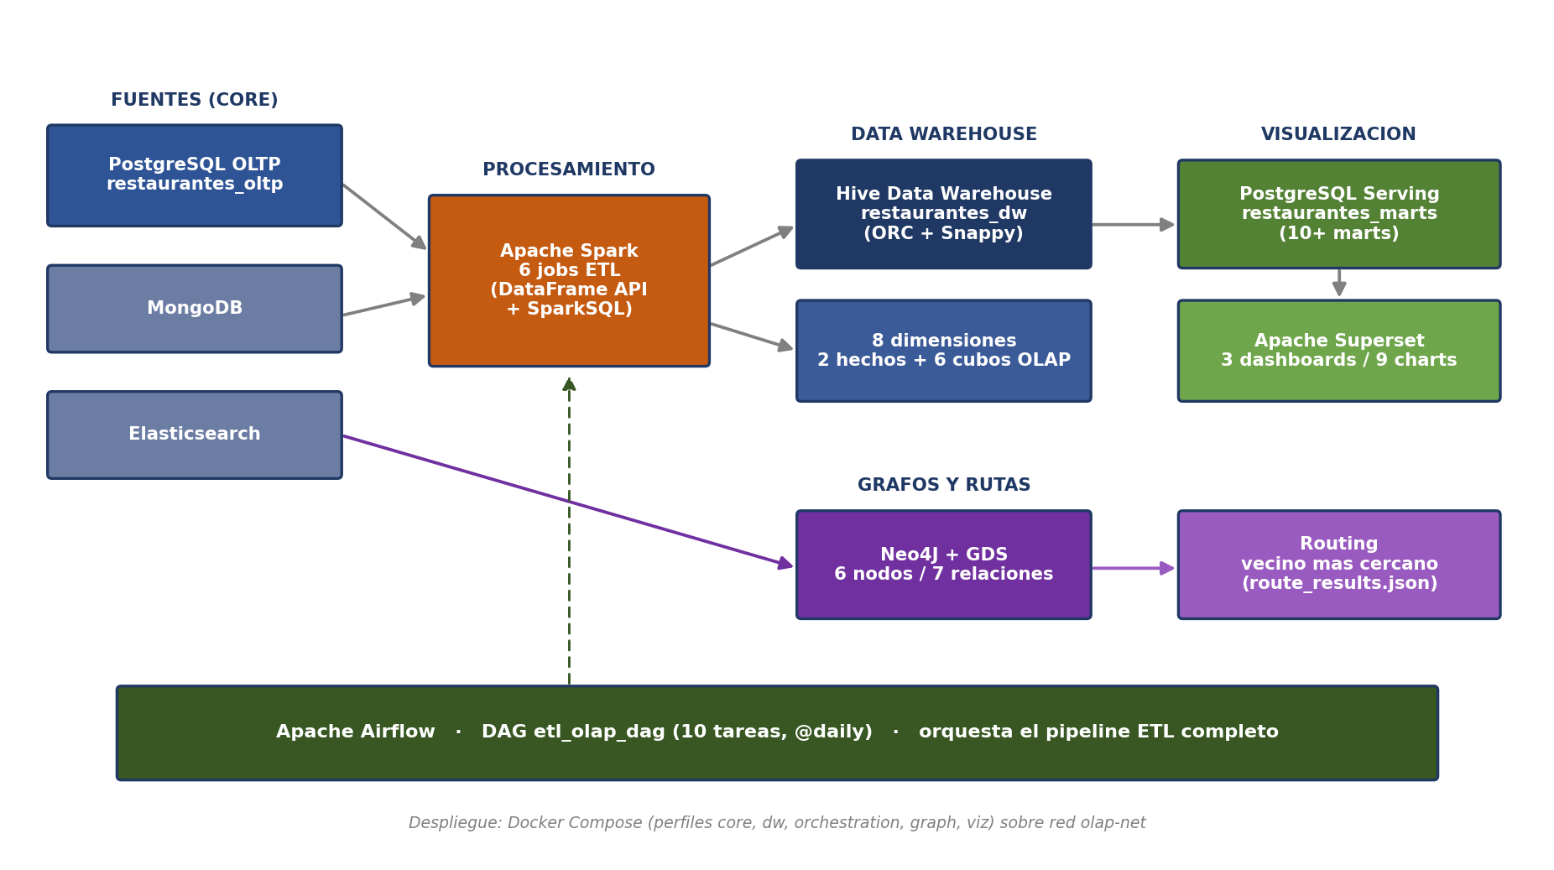
Figura 1. Flujo de datos de extremo a extremo y orquestacion.
2.1 Flujo de datos
El flujo principal es: (1) la base OLTP en PostgreSQL almacena las operaciones del negocio; (2) Spark extrae esos datos a una zona de staging en Parquet; (3) Spark construye el esquema estrella en Hive (ORC); (4) tres jobs de analisis producen data marts; (5) los marts y cubos se exportan a una base PostgreSQL de serving; (6) Superset consume esa base para los dashboards. En paralelo, los datos del OLTP se exportan a CSV y se cargan en Neo4J para el analisis de grafos y el enrutamiento. Apache Airflow orquesta y programa todo el pipeline.

2.2 Componentes y tecnologias
Servicio | Imagen / version | Rol | Perfil
postgres-oltp | postgres:16-alpine | Base operacional fuente | core
mongo | mongo:8 | Almacen documental (heredado P1) | core
elasticsearch | elasticsearch:8.15.5 | Indice de busqueda de catalogo | core
hive-metastore | apache/hive:4.0.0 | Metastore (Postgres backend) | dw
hiveserver2 | apache/hive:4.0.0 | Acceso JDBC/Beeline al DW | dw
spark-master / worker | apache/spark:3.5.1 | Motor de procesamiento ETL | dw
postgres-airflow | postgres:16-alpine | Metastore de Airflow | orchestration
airflow-webserver / scheduler | apache/airflow:2.10.4 | Orquestacion del pipeline | orchestration
neo4j | neo4j:5.24-community | Grafo + GDS (rutas/recomendaciones) | graph
postgres-serving | postgres:16-alpine | Capa de marts para Superset | viz
superset | apache/superset:4.1.1 | Dashboards y exploracion | viz

2.3 Despliegue con Docker Compose y perfiles
Los servicios se agrupan en cinco perfiles (core, dw, orchestration, graph, viz) para poder levantar solo lo necesario en cada fase y reducir el consumo de recursos. Todos comparten la red bridge olap-net y usan volumenes nombrados para persistencia.
Recurso / UI | URL o puerto | Credenciales
PostgreSQL OLTP | localhost:5432 (db restaurantes_oltp) | olap / olap123
PostgreSQL Serving | localhost:5433 (db restaurantes_marts) | olap / olap123
Spark Master UI | http://localhost:8080 | -
HiveServer2 Web UI | http://localhost:10002 | usuario hive (sin password)
Airflow Web UI | http://localhost:8081 | admin / admin
Neo4J Browser | http://localhost:7474 (bolt 7687) | neo4j / neo4j123
Apache Superset | http://localhost:8088 | admin / admin
Elasticsearch | http://localhost:9200 | -

3. Modelo de datos fuente (OLTP) y generacion de datos
3.1 Esquema OLTP
La base operacional en PostgreSQL contiene el catalogo del dominio mas las entidades transaccionales propias del Proyecto 2 (pedidos, items, entregas, repartidores y geolocalizacion). Tablas principales:
Tabla | Descripcion | Cardinalidad aprox.
categories | Categorias de producto | 8
restaurants | Restaurantes con zona y coordenadas | 5
products | Productos con precio y categoria | 32
menus / menu_products | Menus y su composicion | 5 menus
users | Clientes + admin con zona y geo | 81 (80 clientes)
couriers | Repartidores con vehiculo y zona base | 12
orders | Pedidos con estado, total y pago | ~20,000
order_items | Lineas de item por pedido | ~40,000
deliveries | Entrega: zona destino, distancia, ETA | ~15,000

3.2 Generacion de datos sinteticos
El script data-generator/generate.py crea una historia coherente y reproducible (semilla fija = 42). Caracteristicas que dan realismo analitico:
- Ventana temporal: 12 meses (julio 2025 a junio 2026), 20,000 pedidos.
- Tendencia de crecimiento: los pedidos por mes crecen linealmente de un factor 0.6 al 1.4, simulando expansion del negocio.
- Horarios pico: distribucion de probabilidad por hora con picos en almuerzo (12-14h) y cena (18-21h).
- Estacionalidad semanal: mayor demanda viernes, sabado y domingo.
- Co-compra: grupos de afinidad de productos para que ciertos articulos aparezcan juntos (insumo del analisis de grafos).
- Estados de pedido: completed 68%, cancelled 15%, delivering 7%, preparing 5%, confirmed 3%, pending 2%.
- Geolocalizacion: 7 zonas reales (Ciudad de Guatemala + Antigua) con coordenadas y jitter por cliente.
Comando de generacion (con el perfil core levantado):
make seed
# equivalente a:
# pip install -r data-generator/requirements.txt
# python data-generator/generate.py
4. Data Warehouse y cubos OLAP
Corresponde al componente 1 del enunciado (20%). El DW se modela como un esquema estrella en Apache Hive, con almacenamiento columnar ORC comprimido con Snappy y tablas de hechos particionadas por anio y mes.
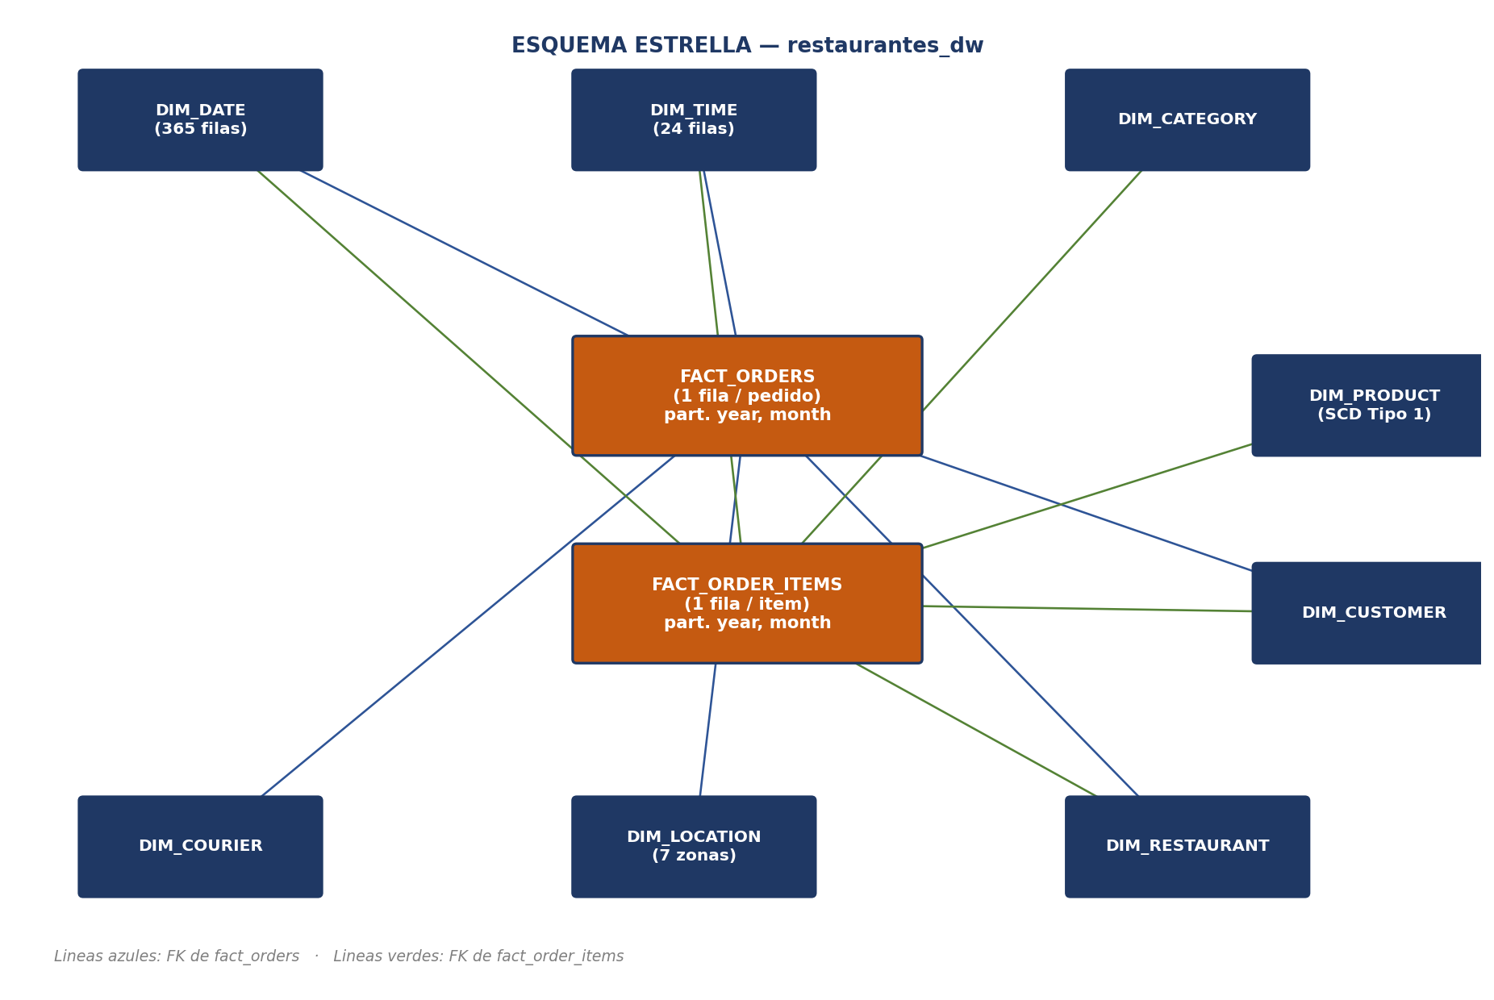
Figura 2. Esquema estrella: 2 hechos rodeados de 8 dimensiones.
4.1 Dimensiones
Dimension | Granularidad / contenido | Notas
dim_date | 1 fila por dia (365) | Generada por Spark (sequence de fechas), no se extrae del OLTP.
dim_time | 1 fila por hora (24) | Incluye franja: madrugada/manana/almuerzo/tarde/cena/noche.
dim_category | Categoria de producto | Surrogate key + id natural.
dim_product | Producto | SCD Tipo 1 (precio vigente); categoria desnormalizada.
dim_customer | Cliente | Zona y coordenadas para analisis geografico.
dim_restaurant | Restaurante | Zona, coordenadas y rating.
dim_location | Zona de entrega (7) | Centroide lat/lon por zona.
dim_courier | Repartidor | Vehiculo y zona base.

4.2 Tablas de hechos
- fact_orders: una fila por pedido. Medidas: total, item_count, distance_km, eta_min, delivery_time_min (calculado como delivered_ts - order_ts), is_delivered. FKs a las 8 dimensiones (location/courier = -1 cuando no hay entrega).
- fact_order_items: una fila por linea de item. Medidas: quantity, unit_price, line_total. Permite analisis a nivel de producto sin pasar por fact_orders.
Ambas se particionan por (year, month), lo que acelera las consultas de tendencia temporal mediante partition pruning.
4.3 Los 6 cubos OLAP
Los cubos se implementan como vistas Hive (archivo warehouse/03_olap_cubes.hql). Cumplen el requisito de analisis agregado por tiempo, ubicacion, tipo de producto y frecuencia de uso.
Cubo (vista) | Dimensiones de analisis | Metricas principales
cube_revenue_month_category | tiempo x categoria | revenue, units_sold, order_count, avg_unit_price
cube_orders_by_zone | ubicacion x tiempo | order_count, delivered, avg_distance, total_revenue
cube_order_status | tiempo x estado x pago | order_count, revenue, avg_ticket
cube_peak_hours | hora x dia de semana | order_count, revenue, avg_items
cube_product_ranking | producto x categoria | units_sold, total_revenue, revenue_per_unit
cube_courier_performance | repartidor | completados, avg_distance, avg_delay, revenue

Ejemplo: definicion del cubo de ingresos por mes y categoria.
CREATE VIEW cube_revenue_month_category AS
SELECT d.year, d.month, d.month_name,
CONCAT(d.year,'-',LPAD(d.month,2,'0')) AS year_month,
c.category_name,
COUNT(DISTINCT fi.order_id) AS order_count,
SUM(fi.quantity) AS units_sold,
ROUND(SUM(fi.line_total),2) AS revenue
FROM fact_order_items fi
JOIN dim_date d ON fi.date_key = d.date_key
JOIN dim_category c ON fi.category_key = c.category_key
GROUP BY d.year, d.month, d.month_name, c.category_name;
[ CAPTURA DE PANTALLA — DW en Hive — evidencia ]
Insertar aqui: captura de beeline o HiveServer2 mostrando 'SHOW TABLES;' en restaurantes_dw (8 dim + 2 hechos + 6 cubos) y/o el resultado de consultar un cubo.
Archivo sugerido: Docs/screenshots/hive_tables.png
4.4 Decision de almacenamiento
Se eligio ORC + Snappy por su compresion eficiente, lectura columnar y soporte nativo de predicate pushdown en Hive y Spark. El metastore de Hive usa PostgreSQL en lugar de Derby por ser mas robusto y permitir conexiones concurrentes.
5. Procesamiento con Apache Spark
Corresponde al componente 2 del enunciado (20%). El pipeline consta de 6 jobs PySpark que combinan deliberadamente la DataFrame API y SparkSQL, segun lo solicitado. Todos son idempotentes.
5.1 Pipeline de jobs
Job | Responsabilidad | Tecnica destacada
01_extract.py | Extrae 10 tablas del OLTP a Parquet (staging) | JDBC read, desacople de extraccion
02_build_dw.py | Construye 8 dimensiones + 2 hechos en Hive | DataFrame API + SparkSQL, particionado
03_trends.py | Analisis 1: tendencias de consumo | Window: running total + RANK por mes
04_peak_hours.py | Analisis 2: horarios pico | Agregacion hora x dia + ranking global
05_monthly_growth.py | Analisis 3: crecimiento mensual | lag() para variacion % mes a mes
06_export_marts.py | Exporta marts y cubos a postgres-serving | JDBC write, resumen ejecutivo

5.2 Los tres analisis requeridos
- Tendencias de consumo (03): ingresos y unidades por categoria a lo largo del tiempo, con ingreso acumulado (running total) y ranking de categoria dentro de cada mes.
- Horarios pico (04): conteo de pedidos por hora x dia de semana para identificar las franjas de mayor demanda; produce un heatmap operacional y un ranking global.
- Crecimiento mensual (05): variacion porcentual mes a mes de pedidos e ingresos usando la funcion lag(), mas ingreso acumulado; solo considera pedidos completados.
Fragmento representativo (job 03) — uso de window functions en SparkSQL:
ROUND(SUM(revenue) OVER (
PARTITION BY category_name
ORDER BY year, month
ROWS BETWEEN UNBOUNDED PRECEDING AND CURRENT ROW
), 2) AS cumulative_revenue,
RANK() OVER (PARTITION BY year, month ORDER BY revenue DESC) AS revenue_rank_in_month
5.3 Idempotencia
Para que el pipeline pueda re-ejecutarse sin errores, el helper drop_table() en spark/jobs/common.py elimina la tabla Hive y su directorio fisico antes de cada saveAsTable, evitando el error LOCATION_ALREADY_EXISTS sobre tablas gestionadas.
def drop_table(spark, table):
spark.sql(f'DROP TABLE IF EXISTS {HIVE_DB}.{table}')
tbl_dir = f'/opt/hive/data/warehouse/{HIVE_DB}.db/{table}'
if os.path.exists(tbl_dir):
shutil.rmtree(tbl_dir)
Ejecucion manual del pipeline completo:
make spark-pipeline # corre los jobs 01 -> 06 en orden
[ CAPTURA DE PANTALLA — Spark — evidencia de ejecucion ]
Insertar aqui: captura del Spark Master UI (http://localhost:8080) con los jobs completados, o la salida de consola de un job mostrando los conteos de filas.
Archivo sugerido: Docs/screenshots/spark_jobs.png
6. Visualizacion con Apache Superset
Corresponde al componente 3 del enunciado (15%). Superset consume la base postgres-serving, donde Spark deposito los marts. La configuracion completa (conexion, datasets, 9 charts y 3 dashboards) esta automatizada en superset/setup_dashboards.py.
6.1 Automatizacion
El script combina la API REST de Superset con su ORM (via create_app) para sortear limitaciones de la version 4.1.1:
- Autenticacion con requests.Session() para preservar la cookie del token CSRF.
- La conexion a la base de datos se crea por ORM (la REST API devolvia 422 al testear la conexion).
- Los datasets se crean por REST API y se refrescan sus columnas.
- La vinculacion de charts a dashboards se hace por ORM (Dashboard.slices.append).
- Los graficos de barras usan el viz_type dist_bar, el unico tipo de barras categorico estable en esta version.
Comandos de puesta en marcha:
make superset-init # crea admin, db upgrade, superset init
make superset-dashboards # crea conexion, datasets, charts y dashboards
6.2 Dashboards requeridos
Los tres dashboards solicitados por el enunciado, con sus graficos:
Dashboard | Dataset (mart) | Graficos
1. Ingresos por Mes y Categoria | mart_revenue_by_cat | Lineas (ingresos por mes/categoria), barras (revenue por categoria), barras temporales (pedidos/unidades).
2. Actividad de Clientes por Zona | mart_orders_by_zone | Barras de pedidos por zona, revenue por zona, distancia y tiempo promedio por zona.
3. Pedidos Completados vs Cancelados | mart_order_status | Lineas de pedidos por estado, pie de distribucion de estados, barras de revenue por estado.

Dashboard 1 — Ingresos por Mes y Categoria
[ CAPTURA DE PANTALLA — Dashboard 1 ]
Insertar aqui: captura completa del dashboard '1. Ingresos por Mes y Categoria' mostrando el grafico de lineas y el de barras por categoria.
Archivo sugerido: Docs/screenshots/dashboard1_ingresos.png
Dashboard 2 — Actividad de Clientes por Zona
[ CAPTURA DE PANTALLA — Dashboard 2 ]
Insertar aqui: captura del dashboard '2. Actividad de Clientes por Zona' con las barras de pedidos y revenue por zona.
Archivo sugerido: Docs/screenshots/dashboard2_zonas.png
Dashboard 3 — Pedidos Completados vs Cancelados
[ CAPTURA DE PANTALLA — Dashboard 3 ]
Insertar aqui: captura del dashboard '3. Pedidos Completados vs Cancelados' con el grafico de lineas y el pie (completed 68%, cancelled 15%).
Archivo sugerido: Docs/screenshots/dashboard3_estados.png
7. Orquestacion con Apache Airflow
Corresponde al componente 4 del enunciado (15%). El DAG etl_olap_dag programa el pipeline de forma diaria (@daily) y es modular: cada paso es una tarea reusable.
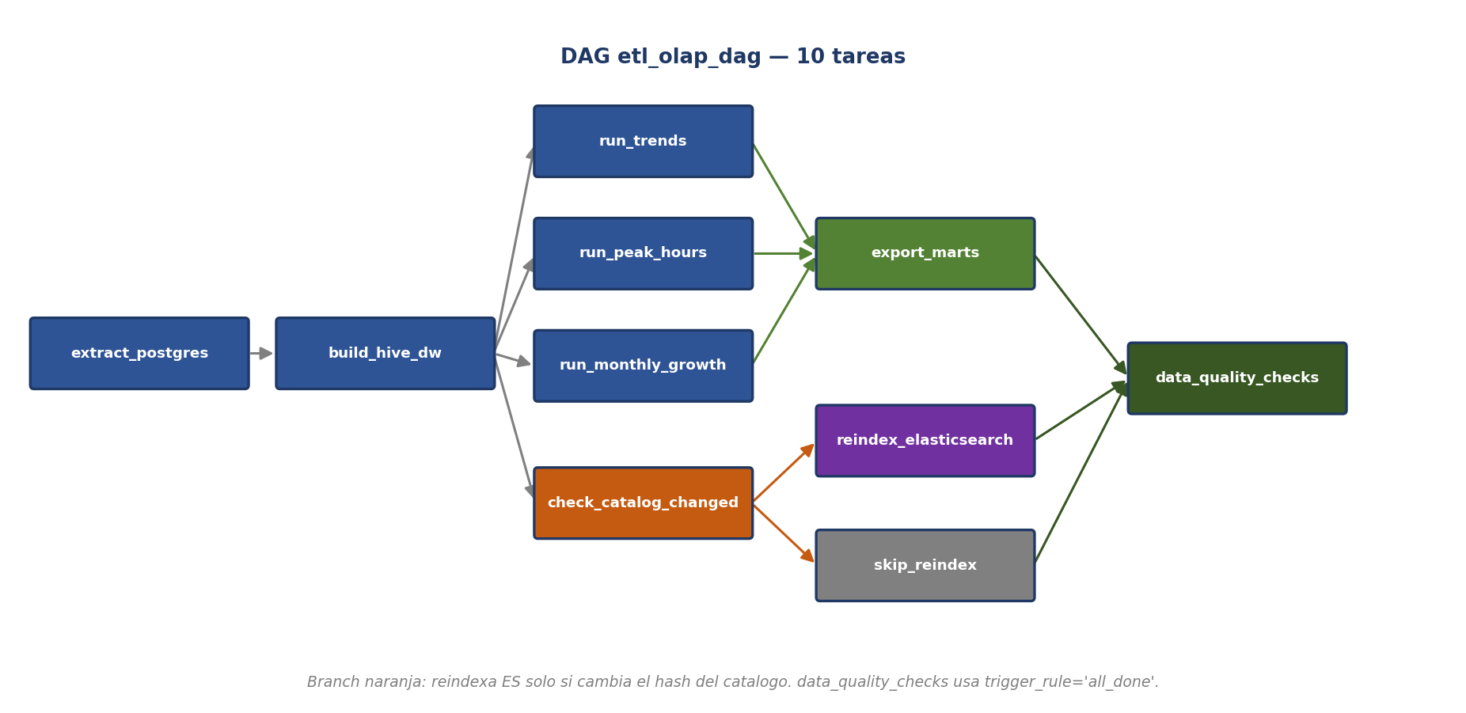
Figura 3. Grafo de dependencias del DAG (10 tareas).
7.1 Tareas del DAG
Tarea | Tipo | Funcion
extract_postgres | Python | Ejecuta el job Spark 01 (extraccion)
build_hive_dw | Python | Ejecuta el job Spark 02 (construye el DW)
run_trends | Python | Job Spark 03 (tendencias)
run_peak_hours | Python | Job Spark 04 (horarios pico)
run_monthly_growth | Python | Job Spark 05 (crecimiento)
check_catalog_changed | Branch | Hashea el catalogo y decide si reindexar
reindex_elasticsearch | Python | Reindexa productos en ES (rama si cambio)
skip_reindex | Empty | Rama si el catalogo no cambio
export_marts | Python | Job Spark 06 (exporta marts a serving)
data_quality_checks | Python | Valida los marts (trigger_rule=all_done)

7.2 Patrones de diseno aplicados
- Ejecucion de Spark via Docker SDK: las tareas hacen exec_run sobre el contenedor py02_spark_master montando el socket de Docker, evitando reinstalar Spark en Airflow.
- Branching condicional: check_catalog_changed compara el hash MD5 del catalogo entre ejecuciones (via XCom) y solo dispara el reindexado de Elasticsearch si cambio, cumpliendo el requisito de 'reindexar si cambia el catalogo'.
- Validacion de calidad: data_quality_checks verifica que los marts tengan filas, que haya >1000 pedidos y que no existan nulos por encima del limite; usa trigger_rule 'all_done' para correr aunque la rama haya saltado el reindex.
- Paralelismo: los tres analisis y el branch de catalogo se ejecutan en paralelo tras construir el DW.
Validacion ejecutada (a nivel de tarea):
airflow tasks test etl_olap_dag <task_id> 2024-01-01
[ CAPTURA DE PANTALLA — Airflow UI — DAG ejecutado ]
Insertar aqui: captura de la vista Graph o Grid del DAG etl_olap_dag en http://localhost:8081 con una ejecucion exitosa (tareas en verde).
Archivo sugerido: Docs/screenshots/airflow_dag_run.png
8. Analisis de grafos con Neo4J
Corresponde al componente 5 del enunciado (15%). Los datos del OLTP se exportan a CSV (neo4j/export_csvs.py) y se cargan con LOAD CSV (neo4j/01_load_graph.cypher).
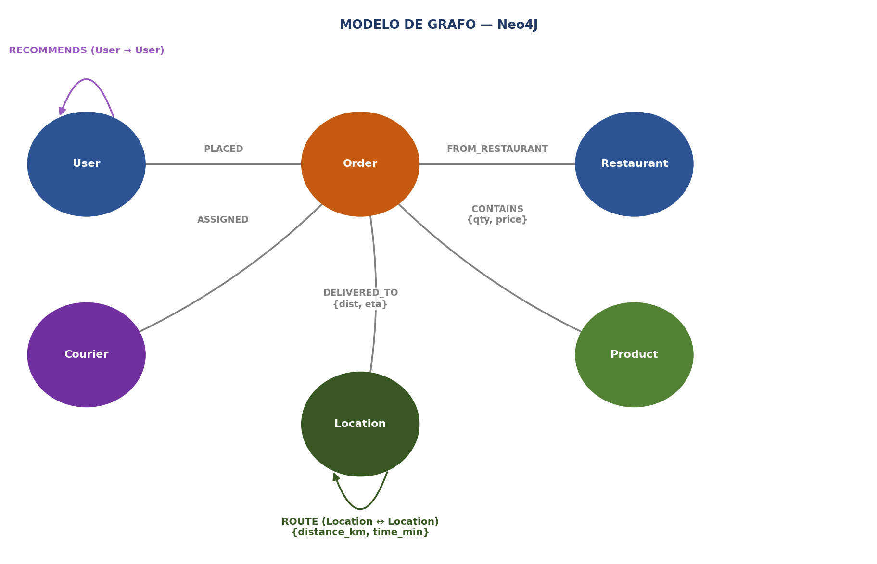
Figura 4. Modelo de grafo: 6 tipos de nodo y 7 relaciones.
[ CAPTURA DE PANTALLA — Neo4J Browser — grafo cargado ]
Insertar aqui: captura del Neo4J Browser (http://localhost:7474) visualizando una muestra del grafo (nodos y relaciones reales).
Archivo sugerido: Docs/screenshots/neo4j_grafo.png
8.1 Nodos y relaciones
Relacion | Patron | Propiedades
PLACED | (User)-[:PLACED]->(Order) | -
FROM_RESTAURANT | (Order)->(Restaurant) | -
CONTAINS | (Order)->(Product) | quantity, unit_price, line_total
DELIVERED_TO | (Order)->(Location) | distance_km, eta_min, status
ASSIGNED | (Courier)->(Order) | -
RECOMMENDS | (User)->(User) | co-clientes del mismo restaurante
ROUTE | (Location)<->(Location) | distance_km, time_min (bidireccional)

8.2 Consultas Cypher requeridas
El archivo neo4j/02_queries.cypher implementa las tres consultas del enunciado mas algoritmos GDS:
- Top-5 productos comprados juntos: co-ocurrencia de productos en el mismo pedido (patron (p1)<-[:CONTAINS]-(o)-[:CONTAINS]->(p2)).
- Usuarios que recomiendan a otros: por grado de salida de RECOMMENDS y, ademas, PageRank con GDS para medir influencia.
- Caminos minimos entre ubicaciones: shortestPath nativo y Dijkstra ponderado por distancia con GDS, para reparto eficiente.
Ejemplo — top-5 productos comprados juntos:
MATCH (p1:Product)<-[:CONTAINS]-(o:Order)-[:CONTAINS]->(p2:Product)
WHERE p1.id < p2.id
WITH p1.name AS producto_1, p2.name AS producto_2,
COUNT(DISTINCT o) AS pedidos_juntos
ORDER BY pedidos_juntos DESC LIMIT 5
RETURN producto_1, producto_2, pedidos_juntos;
Comandos:
make neo4j-export-csv # exporta CSVs desde el OLTP
make neo4j-load # carga el grafo
make neo4j-queries # ejecuta las consultas Cypher
[ CAPTURA DE PANTALLA — Neo4J — resultado de consulta ]
Insertar aqui: captura del resultado de la consulta de top-5 productos comprados juntos (o usuarios influyentes por PageRank) en el Neo4J Browser.
Archivo sugerido: Docs/screenshots/neo4j_consulta.png
9. Asignacion de rutas de entrega
Corresponde al componente 6 del enunciado (10%). El modulo routing/route_assignment.py simula la asignacion de pedidos pendientes a repartidores y optimiza el orden de visita.
- Heuristica: vecino mas cercano (nearest-neighbor) sobre los pedidos pendientes, repartiendo la carga equitativamente entre repartidores.
- Distancias: se obtienen del grafo de zonas con Dijkstra (GDS); si GDS falla, hace fallback a la distancia Haversine entre coordenadas.
- Salida: imprime las rutas por repartidor y exporta routing/route_results.json con pedidos asignados, distancia total y secuencia de entrega.
Ejecucion:
make neo4j-routing # corre el algoritmo y genera route_results.json
[ CAPTURA DE PANTALLA — Enrutamiento — salida ]
Insertar aqui: captura de la salida en consola de route_assignment.py (rutas por repartidor) o un extracto de routing/route_results.json.
Archivo sugerido: Docs/screenshots/routing_salida.png
10. Decisiones de diseno
Decision | Alternativas | Justificacion
Hive como DW (no solo Postgres) | Postgres analitico, DuckDB | Cumple el requisito explicito de DW open-source con Hive; modelo dimensional escalable.
Metastore Hive sobre Postgres | Derby embebido | Derby es monousuario y fragil; Postgres permite concurrencia y persistencia.
ORC + Snappy | Parquet, texto | Columnar, buena compresion, predicate pushdown nativo en Hive/Spark.
Particionar hechos por year/month | Sin particion | Partition pruning acelera las consultas temporales, que son la mayoria.
Capa serving en Postgres aparte | Superset directo a Hive | Superset consulta SQL estandar rapido sin depender del cliente Hive/Thrift.
DataFrame API + SparkSQL mezclados | Solo uno | Requisito del enunciado; SQL para ventanas/joins legibles, API para transformaciones.
Airflow ejecuta Spark via Docker SDK | SparkSubmitOperator | Evita instalar Spark dentro de Airflow; reusa el contenedor spark-master existente.
Perfiles de Docker Compose | Un unico stack | Permite levantar solo lo necesario por fase y ahorrar memoria.
Superset configurado por ORM | Solo REST API | La REST API 4.1.1 falla al crear la conexion (422) y al vincular charts; el ORM es estable.
Datos sinteticos reproducibles | Datos reales del P1 | El P1 no tiene historial transaccional; semilla fija garantiza reproducibilidad.

11. Pruebas y validaciones
- Integridad del warehouse: los jobs Spark imprimen el conteo de filas de cada dimension y hecho; data_quality_checks valida en serving que existan filas y >1000 pedidos sin nulos por encima del limite.
- Pipeline Airflow: validado a nivel de tarea con 'airflow tasks test' para las 10 tareas, confirmando ejecucion de extremo a extremo (no solo el parseo del DAG).
- Spark y Neo4J: los jobs muestran resultados (show) y las consultas Cypher devuelven rankings; el routing exporta un JSON inspeccionable.
- Visualizacion: los 3 dashboards renderizan correctamente sus 9 graficos tras migrar las barras a dist_bar.
12. Instrucciones de despliegue y uso
12.1 Prerrequisitos
- Docker Desktop con Docker Compose v2.
- Python 3.11+ en el host (para el generador de datos y los scripts de Superset/routing).
- Recomendado: 8 GB de RAM libres para levantar el stack completo.
12.2 Levantamiento por fases (recomendado)
# 1. Fuentes y generacion de datos
make core # postgres-oltp, mongo, elasticsearch
make seed # genera 20k pedidos en el OLTP
# 2. Data Warehouse + Spark
make dw # hive metastore, hiveserver2, spark master/worker
make hive-init # crea DB, dimensiones, hechos y cubos
make spark-pipeline # ETL completo (jobs 01-06)
# 3. Orquestacion
make airflow-up # Airflow UI en http://localhost:8081
# 4. Grafos y rutas
make neo4j-export-csv && make neo4j-load
make neo4j-queries && make neo4j-routing
# 5. Visualizacion
make viz # postgres-serving + superset
make superset-init # admin / init
make superset-dashboards # crea los 3 dashboards
12.3 Levantamiento completo y apagado
make up-all # levanta TODOS los perfiles a la vez
make ps # estado de los contenedores
make down # detiene el stack
make clean # detiene y elimina volumenes (borra datos)
13. Cobertura de requisitos (rubrica)
Criterio de evaluacion | Peso | Evidencia | Estado
Data Warehouse y OLAP | 20% | warehouse/*.hql (8 dim, 2 hechos, 6 cubos) | Completo
Procesamiento con Spark | 20% | spark/jobs/*.py (6 jobs, 3 analisis) | Completo
Visualizacion | 15% | superset/setup_dashboards.py (3 dashboards) | Completo
Airflow | 15% | airflow/dags/etl_olap_dag.py (10 tareas) | Completo
Neo4J | 15% | neo4j/*.cypher (consultas + GDS) | Completo
Enrutamiento | 10% | routing/route_assignment.py | Completo
Documentacion | 5% | Este documento + diagramas | Completo

Entregables del enunciado:
Entregable | Ubicacion
Codigo fuente y DAG de Airflow | spark/, warehouse/, airflow/dags/
Scripts/notebooks de Spark | spark/jobs/01..06
Dashboards exportables | superset/setup_dashboards.py (reproducible)
Consultas Cypher y estructura del grafo | neo4j/01_load_graph.cypher, 02_queries.cypher
Capturas / video demostrativo | Docs/screenshots/ (placeholders en secciones 4, 5, 6, 7, 8, 9)
Documentacion tecnica en PDF | Exportar este .docx a PDF

14. Estructura del repositorio
Proyecto 2 OLAP/
docker-compose.yml # 5 perfiles, 11 servicios
Makefile # targets por fase
.env # config y credenciales
data-generator/ # generacion de datos sinteticos (OLTP)
warehouse/ # DDL Hive: dimensiones, hechos, cubos
spark/jobs/ # 6 jobs ETL + common.py
airflow/ # Dockerfile + dags/etl_olap_dag.py
neo4j/ # export_csvs, load_graph, queries, import/
routing/ # route_assignment.py + route_results.json
superset/ # Dockerfile + setup_dashboards.py
Docs/ # diagramas, capturas y esta documentacion
Proyecto1/ # referencia de solo lectura (no se modifica)

— Fin del documento —

